Escola de Dones
El passat 18 d’octubre es va fer la VII edició de l’Escola d’Estiu de Dones a L’Auditori del Neapolis de Vilanova i la Geltrú.
A l’acte van venir com a convidats la Il-lma Sra Alcaldesa Neus Lloveras, en Joan Carles Gallego, S.G. de les CCOO Catalunya i en Albert Rodriguez, S.G. CCOO Alt Penedès Anoia Garraf per donar l’obertura de l’acte.

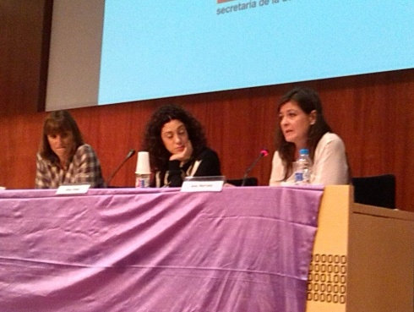
Tot seguit va començar la primera taula amb el títol Reforma de les pensions: Impacte de gènere, on intervenien La Cristina Faciaben, S. Socioeconomia, Ana Herranz, S. De la Mujer Confederal i l’Aina Vidal d’Acció Jove com a moderadora.

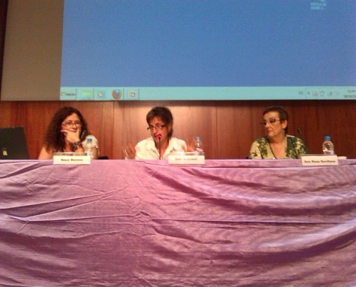
La segona taula amb el títol, Valoració de Llocs de Treball amb Impacte de Gènere, amb les intervencions de Neus Moreno, Resp. Comitè de Dones a la Secretaría de Dones,Ana Rosa Sevillano ICS Baix Llobregat i Dolors Llobet S. Comunicació CONC com moderadora.
La taula conformada per M Pau Munuera i Manoli Alvarez i com a moderadora Maribel Ayné va el moment emotiu del matí amb les explicacions de la Manoli durant l’època de la República, també van explicar les accions que porten avui en dia des de l’Associació La Frontissa.

